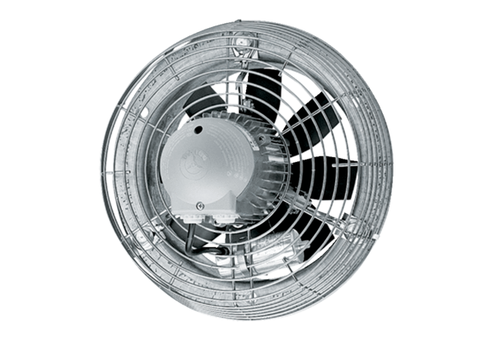Осевой настенный вентилятор DZS 40/6 BКомплект поставки: 1 штукАссортимент: C
Номер артикула: 0094.0021Изготовитель: MAICO

